Grupo Metrô da Tia Vânia: Guilherme, Jhonnatan, Manoel, Navarro, Renan.  
  
Mega Man X Remix, Análise.

1. Viabilidade do projeto:

A viabilidade desse projeto seguir em frente é muito parecida a de fazer um jogo completamente do zero, pois o jogo está próximo a apenas 2% pronto.   
Como não existem ainda fases, bosses, inimigos, etc. programados no jogo, o desenvolver da história e das fases está completamente em aberto, podendo ser completadas de qualquer forma como imaginarmos, mas claro, seguindo a filosofia de design da franquia Megaman X. Por isso acreditamos que abandonar essa build em favor de começar um projeto inteiramente novo é algo a ser considerado, embora também seja possível continuar esse projeto, pois a quantidade de trabalho e recursos investidos para fazer um ou outro seria praticamente a mesma.  
 Na build atual do jogo já temos alguns modelos reutilizados de outros jogos da franquia, alguns sprites novos de background para uma possível fase inicial, mecânicas como andar, atirar, pular, e dar walljump já estão programadas no jogo, assim como uma health bar e detecção de dano. Colisões já estão mapeadas na pequena fase que tem na build atual, assim como uma mecânica de respawn ao morrer e uma animação de Spawn.

1. Conseguimos:

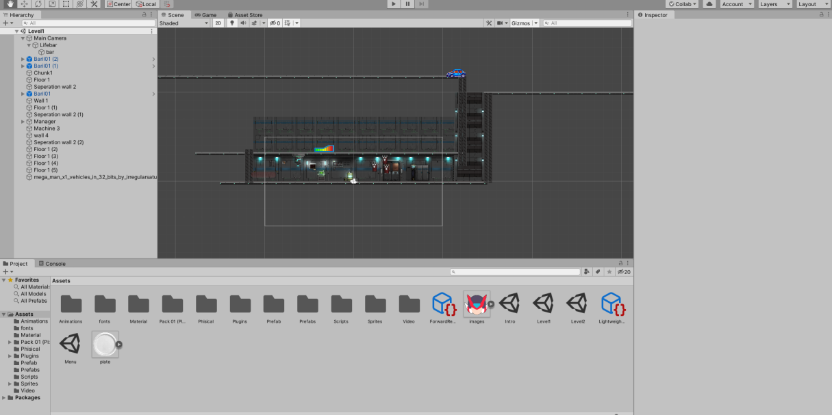

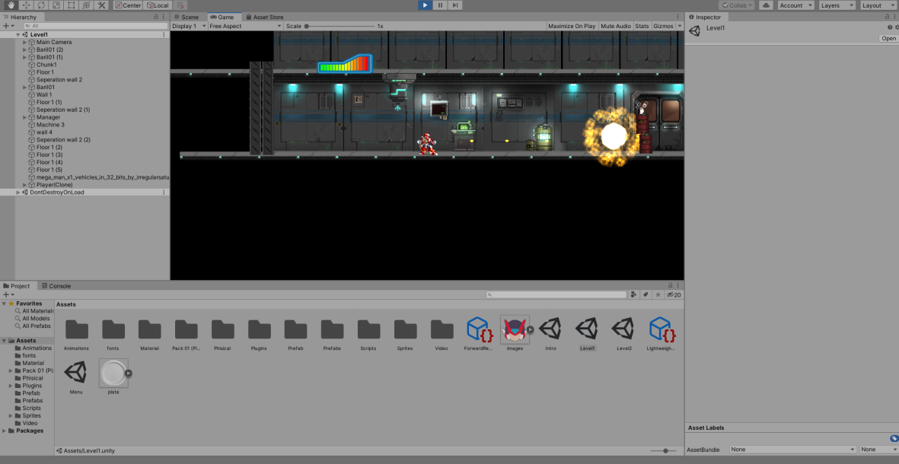

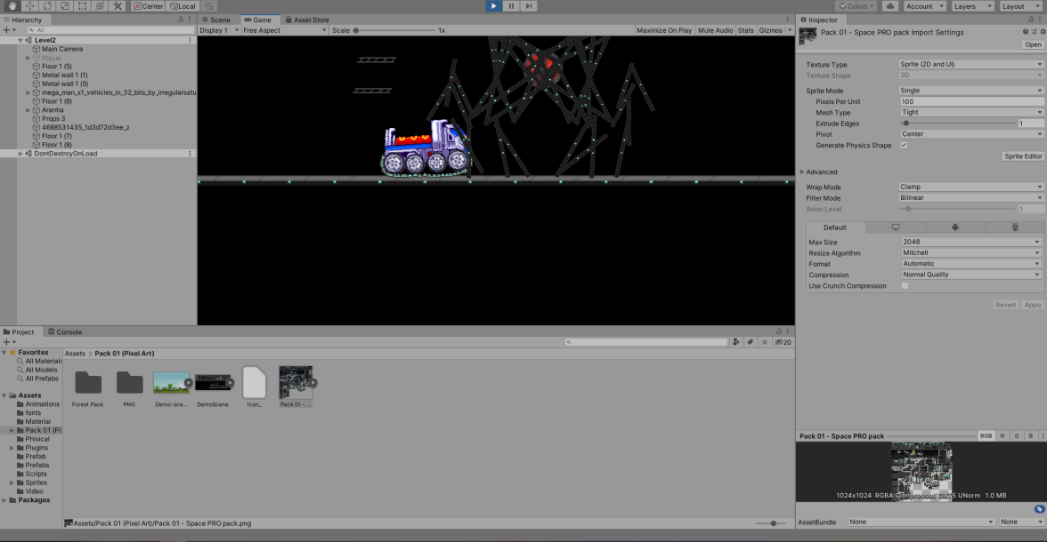

1. Lista do que falta para uma versão Beta:

- Correção no Wall Jump, ele se encontra em um estado inconsistente, a colisão do sprite do player com a mecânica do Wall Jump cria um conflito ao encostar na parede, devido a um tempo de resposta muito curto.

- Adicionar uma animação do jogador ao andar e atirar ao mesmo tempo, e ao pular e atirar.

- Adicionar inimigos na fase.

- Criar um fim para o level 1, na build atual a fase não tem um objetivo concreto.

- Adicionar mecânica, sprite e animação do tiro carregado.

- Adicionar uma zona de destruição ao cair de áreas do mapa, na build atual quando você cai para fora do jogo, nada acontece além do jogador cair infinitamente no void.

- Adicionar animação de morte, e contagem de vidas limitadas.  
- Adicionar som e música.

- Adicionar drops de itens ao derrotar inimigos, adicionar coleta de itens (como por exemplo, life tanks).

- Animação de quando inimigo é derrotado.

- Animação de dano, e invicibility frames, knockback, e hitstun.

- Animação de colisão de projétil.

- Adicionar um Boss ao final da fase, com um contador de vida (caso ele seja derrotável, diferente do Vile).

- Animação de vencer a fase, animação de Game Over.